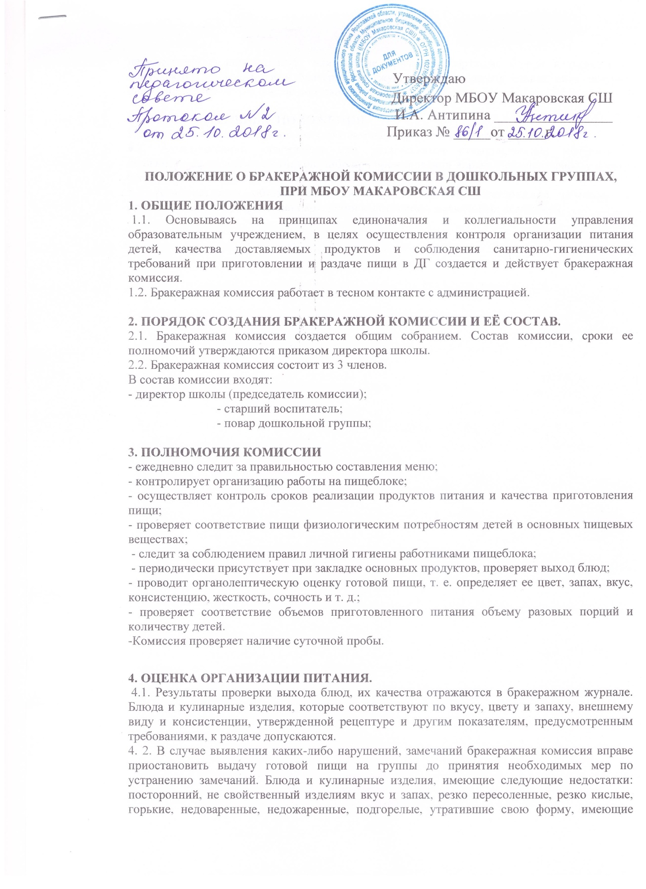
Утверждаю
Директор МБОУ Макаровская СШ
И.А. Антипина ________________
Приказ № _____от _____г.

ПОЛОЖЕНИЕ О БРАКЕРАЖНОЙ КОМИССИИ В ДОШКОЛЬНЫХ ГРУППАХ,
ПРИ МБОУ МАКАРОВСКАЯ СШ
1. ОБЩИЕ ПОЛОЖЕНИЯ
1.1. Основываясь на принципах единоначалия и коллегиальности управления образовательным учреждением, в целях осуществления контроля организации питания детей, качества доставляемых продуктов и соблюдения санитарно-гигиенических требований при приготовлении и раздаче пищи в ДГ создается и действует бракеражная комиссия.
1.2. Бракеражная комиссия работает в тесном контакте с администрацией.

2. ПОРЯДОК СОЗДАНИЯ БРАКЕРАЖНОЙ КОМИССИИ И ЕЁ СОСТАВ.
2.1. Бракеражная комиссия создается общим собранием. Состав комиссии, сроки ее полномочий утверждаются приказом директора школы.
2.2. Бракеражная комиссия состоит из 3 членов.
В состав комиссии входят:
- директор школы (председатель комиссии);
- старший воспитатель;
- повар дошкольной группы;

3. ПОЛНОМОЧИЯ КОМИССИИ
- ежедневно следит за правильностью составления меню;
- контролирует организацию работы на пищеблоке;
- осуществляет контроль сроков реализации продуктов питания и качества приготовления пищи;
- проверяет соответствие пищи физиологическим потребностям детей в основных пищевых веществах;
- следит за соблюдением правил личной гигиены работниками пищеблока;
- периодически присутствует при закладке основных продуктов, проверяет выход блюд;
- проводит органолептическую оценку готовой пищи, т. е. определяет ее цвет, запах, вкус, консистенцию, жесткость, сочность и т. д.;
- проверяет соответствие объемов приготовленного питания объему разовых порций и количеству детей.
-Комиссия проверяет наличие суточной пробы.

4. ОЦЕНКА ОРГАНИЗАЦИИ ПИТАНИЯ.
4.1. Результаты проверки выхода блюд, их качества отражаются в бракеражном журнале. Блюда и кулинарные изделия, которые соответствуют по вкусу, цвету и запаху, внешнему виду и консистенции, утвержденной рецептуре и другим показателям, предусмотренным требованиями, к раздаче допускаются.
4. 2. В случае выявления каких-либо нарушений, замечаний бракеражная комиссия вправе приостановить выдачу готовой пищи на группы до принятия необходимых мер по устранению замечаний. Блюда и кулинарные изделия, имеющие следующие недостатки: посторонний, не свойственный изделиям вкус и запах, резко пересоленные, резко кислые, горькие, недоваренные, недожаренные, подгорелые, утратившие свою форму, имеющие несвойственную консистенцию или другие признаки, портящие блюда и изделия не допускаются к раздаче, и в бракеражный журнал, где комиссия ставит свои подписи напротив записи «К раздаче не допускаю».

5. ЗАКЛЮЧИТЕЛЬНЫЕ ПОЛОЖЕНИЯ.
5.1. Члены бракеражной комиссии работают на добровольной основе.
5.2. Администрация учреждения при установлении стимулирующих надбавок к должностным окладам работников, либо при премировании вправе учитывать работу членов бракеражной комиссии.
5.3 Администрация обязана содействовать деятельности бракеражной комиссии и принимать меры к устранению нарушений и замечаний, выявленных комиссией.

Утверждено: директор школы:
_____________ И.А.Антипина

ИНСТРУКЦИЯ ДЛЯ ЧЛЕНОВ БРАКЕРАЖНОЙ КОМИССИИ ПО ПРОБЕ ГОТОВЫХ БЛЮД
1. Общие положения.
1.1. Бракеражная комиссия осуществляет контроль за доброкачественностью готовой продукции, который проводится органолептическим методом.
1.2. Выдача готовой продукции проводится только после снятия пробы и записи в бракеражном журнале результатов оценки готовых блюд и разрешения их к выдаче. При этом в журнале необходимо отмечать результат пробы каждого блюда, а не рациона в целом, обращая внимание на такие показатели, как внешний вид, цвет, запах, консистенция, жесткость, сочность и др.
1.3. Лица, проводящие органолептическую оценку пищи должны быть ознакомлены с методикой проведения данного анализа.
2.Методика органолептической оценки пищи.
2.1. Органолептическую оценку начинают с внешнего осмотра образцов пищи. Осмотр лучше проводить при дневном свете. Осмотром определяют внешний вид пищи, ее цвет.
2.2. Определяется запах пищи. Запах определяется при затаенном дыхании. Для обозначения запаха пользуются эпитетами: чистый, свежий, ароматный, пряный, молочнокислый, гнилостный, кормовой, болотный, илистый. Специфический запах обозначается: селедочный, чесночный, мятный, ванильный, нефтепродуктов и т.д.
2.3. Вкус пищи, как и запах, следует устанавливать при характерной для нее температуре.
2.4. При снятии пробы необходимо выполнять некоторые правила предосторожности: из сырых продуктов пробуются только те, которые применяются в сыром виде; вкусовая проба не проводится в случае обнаружения признаков разложения в виде неприятного запаха, а также в случае подозрения, что данный продукт был причиной пищевого отравления.
3. Органолептическая оценка первых блюд.
3.1. Для органолептического исследования первое блюдо тщательно перемешивается в котле и берется в небольшом количестве на тарелку. Отмечают внешний вид и цвет блюда, по которому можно судить о соблюдении технологии его приготовления. Следует обращать внимание на качество обработки сырья: тщательность очистки овощей, наличие посторонних примесей и загрязненности.
3.2. При оценке внешнего вида супов и борщей проверяют форму нарезки овощей и других компонентов, сохранение ее в процессе варки (не должно быть помятых, утративших форму, и сильно разваренных овощей и других продуктов).
3.3. При органолептической оценке обращают внимание на прозрачность супов и бульонов, особенно изготавливаемых из мяса и рыбы. Недоброкачественное мясо и рыба дают мутные бульоны, капли жира имеют мелкодисперсный вид и на поверхности не образуют жирных янтарных пленок.
3.4. При проверке пюре-образных супов пробу сливают тонкой струйкой из ложки в тарелку, отмечая густоту, однородность консистенции, наличие не протертых частиц. Суп-пюре должен быть однородным по всей массе, без отслаивания жидкости на его поверхности.
3.5. При определении вкуса и запаха отмечают, обладает ли блюдо присущим ему вкусом, нет ли постороннего привкуса и запаха, наличия горечи, несвойственной свежеприготовленному блюду кислотности, недосоленности, пересола. У заправочных и прозрачных супов вначале пробуют сметаной, то вначале его пробуют без сметаны.
3.6. Не разрешаются блюда с привкусом сырой и подгорелой муки, с недоваренными или сильно переваренными продуктами, комками заварившейся муки, резкой кислотностью, пересолом и др.
4. Органолептическая оценка вторых блюд.
4.1. В блюдах, отпускаемых с гарниром и соусом, все составные части оцениваются отдельно. Оценка соусных блюд (гуляш, рагу) дается общая.
4.2. Мясо птицы должно быть мягким, сочным и легко отделяться от костей.
4.3. При наличии крупяных, мучных или овощных гарниров проверяют также их консистенцию. В рассыпчатых кашах хорошо набухшие зерна должны отделяться друг от друга. Распределяя кашу тонким слоем на тарелке, проверяют присутствие в ней необрушенных зерен, посторонних примесей, комков. При оценке консистенции каши ее сравнивают с запланированной по меню, что позволяет выявить недовложение.
4.4.Макаронные изделия, если они сварены правильно, должны быть мягкими и легко отделяться друг от друга, не склеиваясь, свисать с ребра вилки или ложки. Биточки и котлеты из круп должны сохранять форму после жарки.
4.5. При оценке овощных гарниров обращают внимание на качество очистки овощей и картофеля, на консистенцию блюд, их внешний вид, цвет. Так, если картофельное пюре разжижено и имеет синеватый оттенок, следует поинтересоваться качеством исходного картофеля,закладкой и выходом, обратить внимание на наличие в рецептуре молока и жира. При подозрении на несоответствие рецептуре – блюдо направляется на анализ в лабораторию.
4.6. Консистенцию соусов определяют, сливая их тонкой струйкой из ложки в тарелку. Если в состав соуса входят пассированные коренья, лук, их отделяют и проверяют состав, форму нарезки, консистенцию. Обязательно обращают внимание на цвет соуса. Если в него входят томат и жир или сметана, то соус должен быть приятного янтарного цвета. Плохо приготовленный соус имеет горьковато-неприятный вкус. Блюдо, политое таким соусом, не вызывает аппетита, снижает вкусовые достоинства пищи, а следовательно, ее усвоение. 4.7. При определении вкуса и запаха блюд обращают внимание на наличие специфических запахов. Особенно это важно для рыбы, которая легко приобретает посторонние запахи из окружающей среды. Вареная рыба должна иметь вкус, характерный для данного ее вида с хорошо выраженным привкусом овощей и пряностей, а жареная – приятный слегка заметный привкус свежего жира, на котором ее жарили. Она должна быть мягкой, сочной, не крошащейся сохраняющей форму нарезки. Основание: ГСЭ «Санитарно-эпидемиологические правила СП 2.3.6.1079-01. Санитарно- эпидемиологические требования к организации общественного питания, изготовлению и оборотоспособности в них пищевых продуктов и продовольственного сырья».
4.8. Проверку порционных вторых блюд (котлеты, тефтели и т.п.) производят путем взвешивания пяти порций в отдельности с установлением равномерности распределения средней массы порции, а также установления массы 10 порций (изделий), которая не должна быть меньше должной (допускаются отклонения +3% от нормы выхода).

5. Критерии оценки качества блюд
5.1. «Отлично» - блюдо приготовлено в соответствии с технологией.
5.2. «Хорошо» - незначительные изменения в технологии приготовления блюда, которые не привели к изменению вкуса и которые можно исправить.
5.3. «Удовлетворительно» - изменения в технологии приготовления привели к изменению вкуса и качества, которые можно исправить.
5.4. «Неудовлетворительно» - изменения в технологии приготовления блюда невозможно исправить. К раздаче не допускается, требуется замена блюда. Основание: Указание Главного государственного санитарного врача по РБ № С-112 от 20.02.02 г.

